# **Cùng chung tay đảm bảo an toàn giao thông cho các con**

  Hiện nay, an toàn giao thông là vấn đề nhức nhối của toàn xã hội. Để đảm bảo an toàn giao thông cho con em mình khi đi đến trường cũng như khi tham gia giao thông, các bậc cha mẹ học sinh cần phối hợp cùng nhà trường trong việc giáo dục các em thực hiện an toàn giao thông tránh để những tai nạn đáng tiếc xảy ra. Vì vậy tất cả mọi người cần phải có ý thức trong việc bảo vệ an toàn cho bản thân mình và cho mọi người.



     - Bố, mẹ đưa con đến trường bằng xe máy: Phải thực hiện đúng luật giao thông dành cho người đi xe máy: Thì người điều khiển xe và người ngồi sau xe phải đội mũ bảo hiểm có cài quai đúng quy cách. Bố, mẹ nên trang bị cho mình và cho con mình loại mũ bảo hiểm đạt chuẩn để đảm bảo an toàn tính mạng cho mình và con em mình nếu có sự cố xảy ra.

    - Đi đúng phần đường quy định dành cho người đi bộ, phải đi trên vỉa hè, đi sát lề đường đối với đường không có vỉa hè. Khi sang đường phải quan sát kỹ các xe đang đi tới và chỉ qua đường khi bảo đảm an toàn.

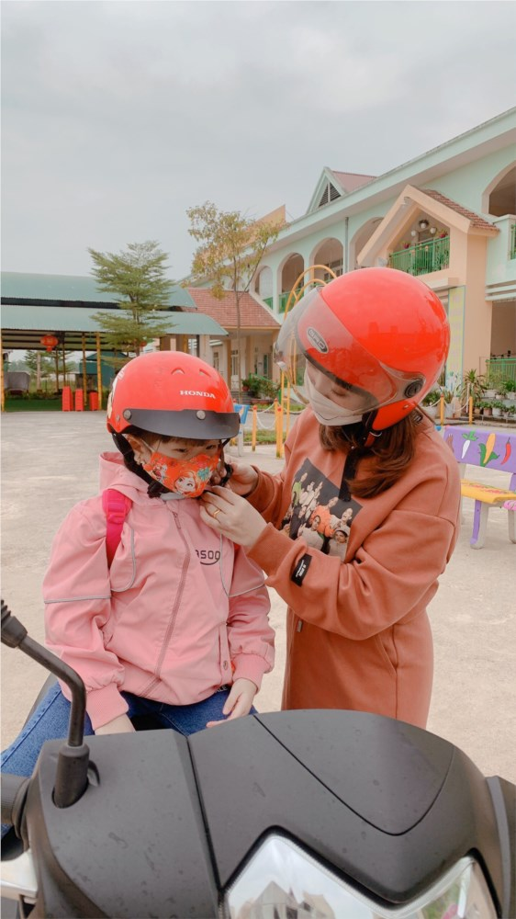

   - Khi tham gia giao thông đi đúng làn đường quy định dành cho xe máy, không lấn sang phần đường dành cho ô tô, không nên đi vào phần đường dành cho người đi bộ. Không phóng nhanh, vượt ẩu, đánh võng, luồn lách. Không đi xe máy trong sân trường.

   - Khi đi gặp đèn giao thông phải thực hiện đúng luật, đèn xanh báo hiệu được đi, đèn vàng báo hiệu đi chậm và đèn đỏ báo hiệu phải dừng lại, không được đi đường ngược chiều, vượt dải phân cách, đi đúng theo vạch chỉ dẫn.

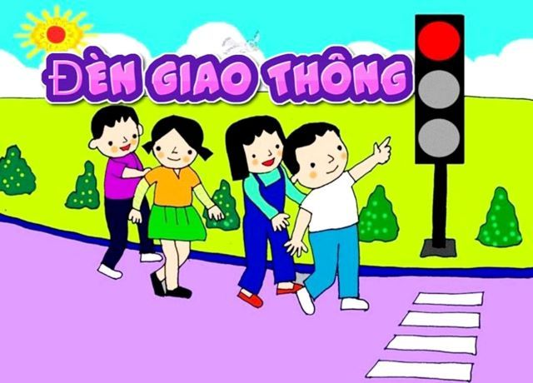

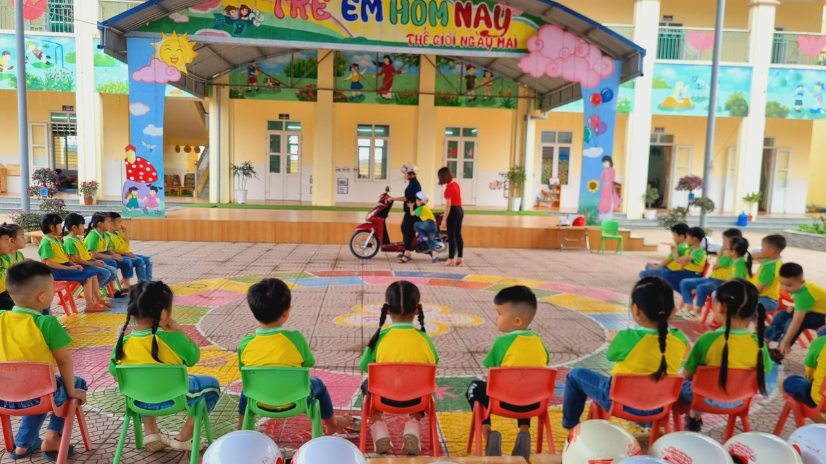

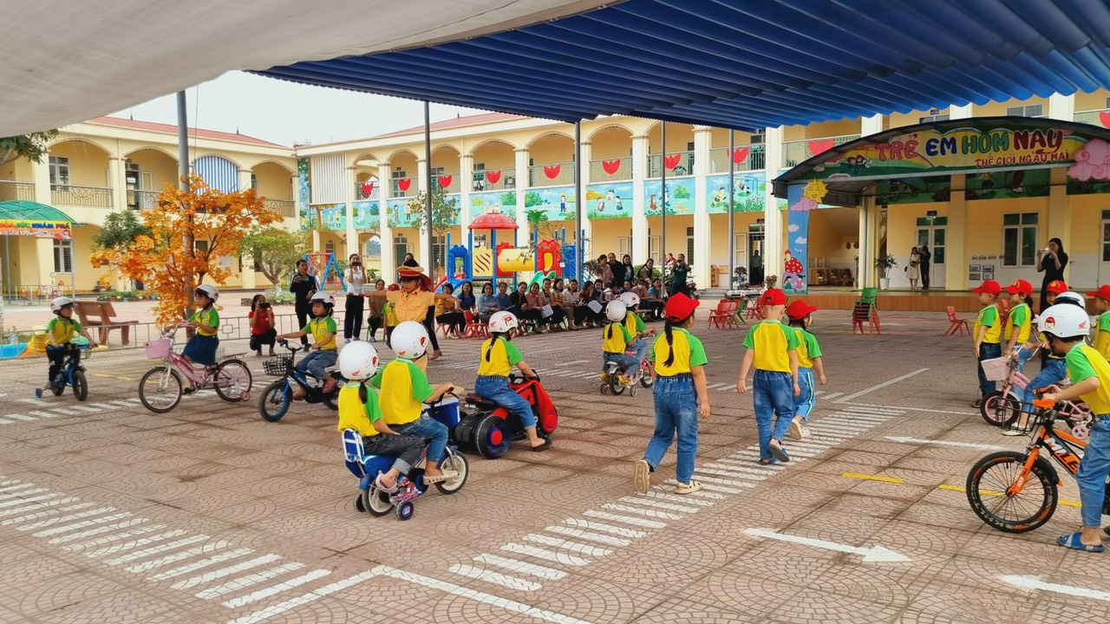

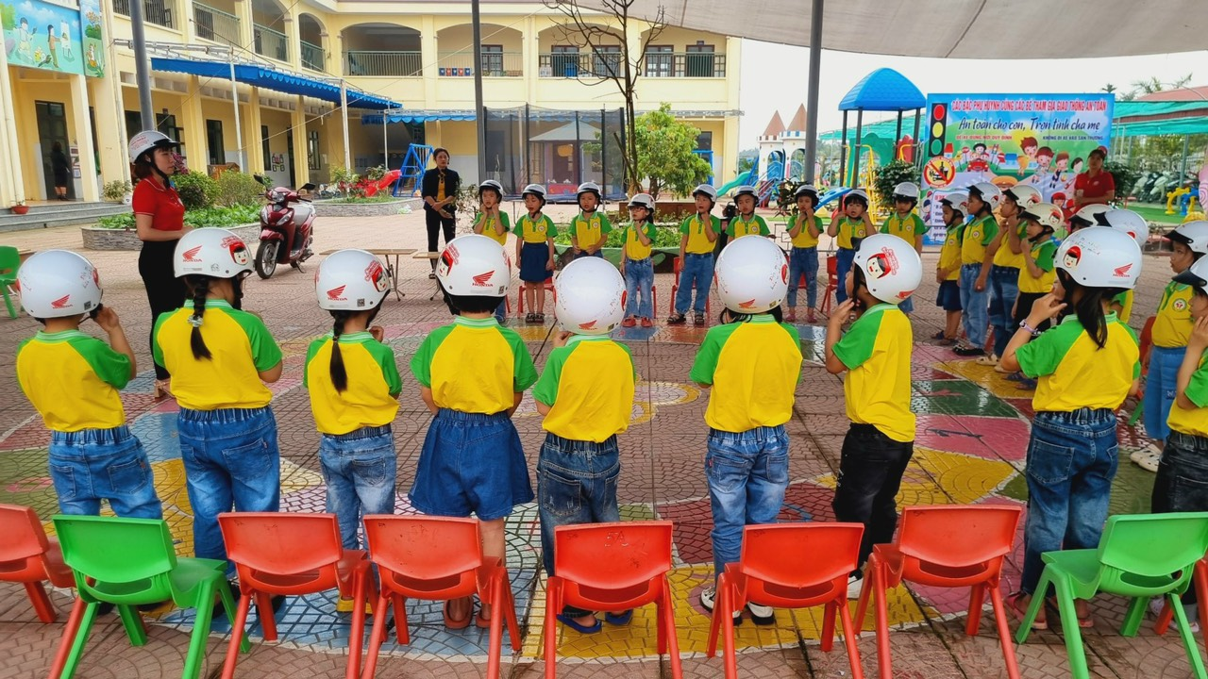

Trên đây là một số nội dung ATGT gửi tới các bậc cha, mẹ và các em học sinh. Để đảm bảo an toàn giao thông cho con em mình cũng như người tham gia giao thông. Vậy kính đề nghị các bậc phụ huynh thực hiện và phối hợp giáo dục trẻ ý thức chấp hành luật lệ giao thông!